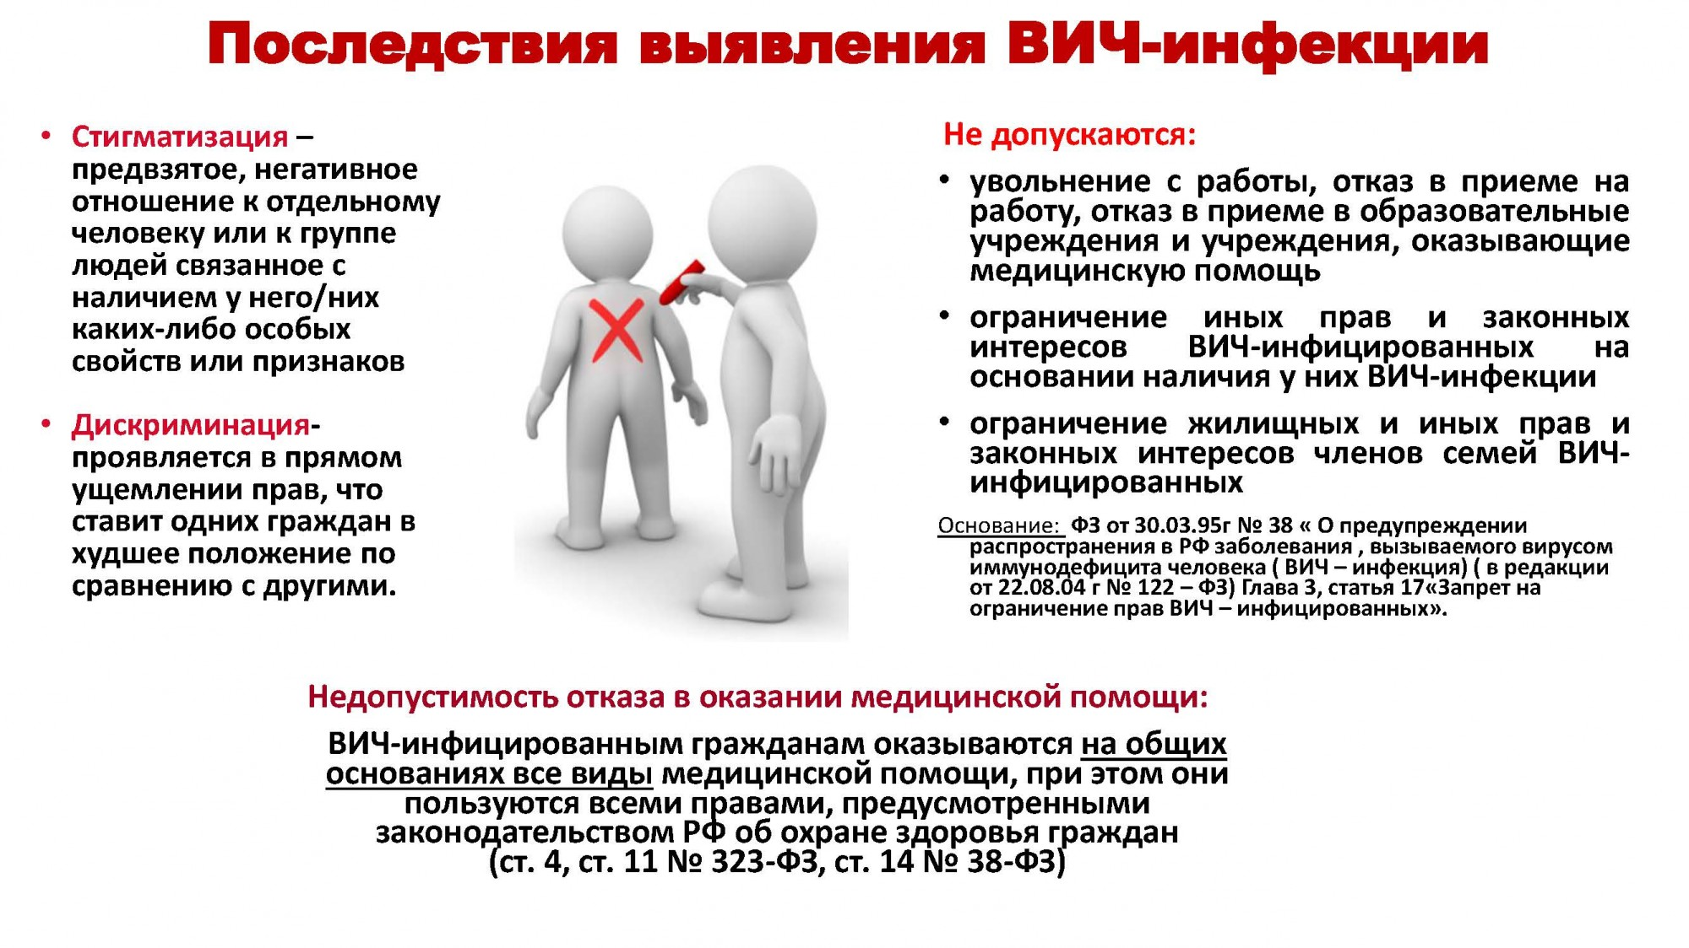
НЕОБХОДИМО РАЗМЕСТИТЬ НА САЙТЕ
Материалы по вопросам профилактики ВИЧ/СПИДа на рабочих местах и недопущению стигматизации и дискриминации в отношении работников, живущих с ВИЧ/СПИДом

